Приложение № 2 к Постановлению Верховного Совета Приднестровской Молдавской Республики от 20 января 2016 года № 34 «Об утверждении Положения об удостоверении и нагрудном знаке депутата Верховного Совета Приднестровской Молдавской Республики 2015–2020 годов (шестой созыв), их образцов и описаний»

Образец удостоверения депутата Верховного Совета

Приднестровской Молдавской Республики

2015–2020 годов (шестой созыв)

Бланк внутренней вклейки удостоверения

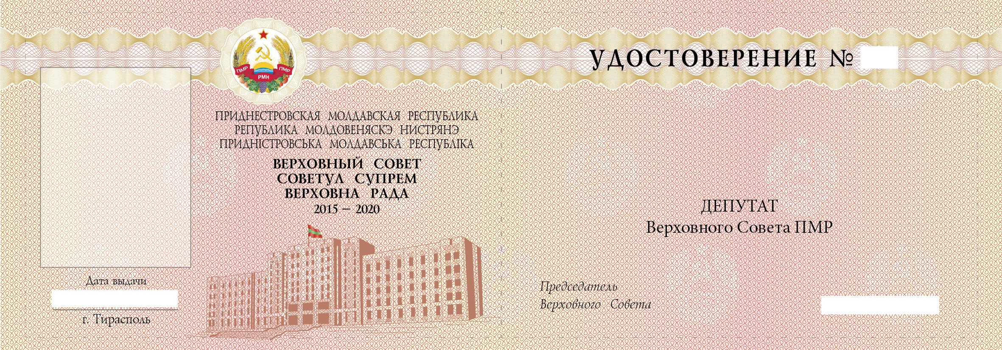

Обложка удостоверения

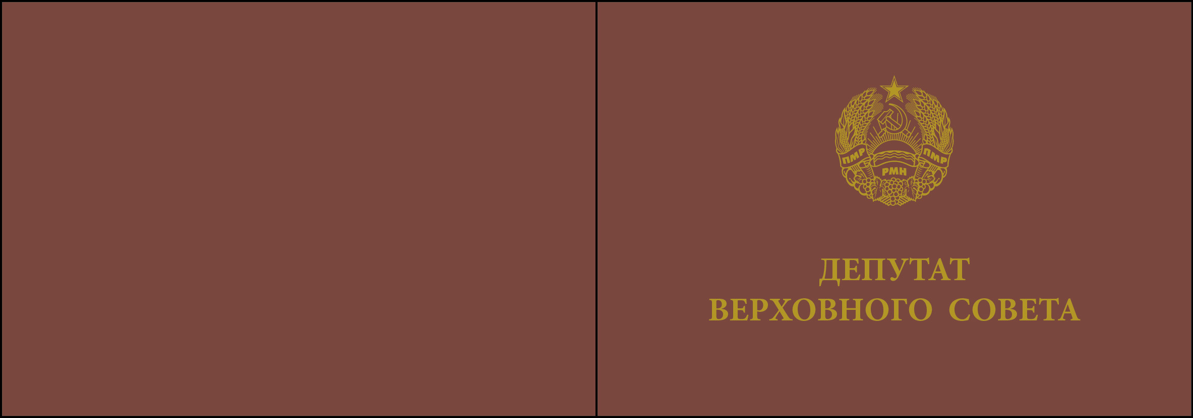

Голограмма
Масштаб 1:1

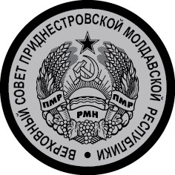

Масштаб 3:1

